2

PRZEDSZKOLE NR 2 IM. JANA PAWŁA II
W ŻYCHLINIE

Serdecznie witamy czytelników naszej gazetki.
Mamy przyjemność przekazać w Państwa ręce kolejny numer naszej gazetki. Mamy ogromną nadzieję, że spodoba się wam i będziecie ją chętnie czytać ze swoimi pociechami.
Zapraszamy do lektury.
Witamy Nowy Rok 2020

Styczeń i początek Nowego Roku napawa wszystkich optymizmem i wiarą w nadchodzące pozytywne zmiany w nas i wokół nas. Nowy Rok to nie tylko okres radości, ale również zadumy nad tym, co minęło i nad tym, co nas czeka. Tak więc dużo optymizmu i wiary w pogodne jutro. Ciepłe słowa, serdeczne życzenia, radość, zabawa, czasem łzy wzruszenia, wspomnienie odchodzącego Starego Roku, refleksje, bilans, chwila zadumy. Nie gubmy marzeń, nie zaprzepaszczajmy szansy zmian w swoim życiu na korzyść, nie odkładajmy szczęścia na potem – tego dzisiaj życzymy Państwu i całym rodzinom.
Dyrekcja, grono pedagogiczne
i pracownicy przedszkola.
NOWINY I PLOTECZKI Z PRZEDSZKOLA DWÓJECZKI NR 2/2020R.
W tym numerze:
⇒ Cztery prezenty na nowy rok. s.1

⇒ Polskie przysłowia ludowe na styczeń. s.3
⇒ Życzenia dla babci i dziadka s.4
⇒ Jak pomóc dzieciom w okazywaniu szacunku osobom starszym. s.5
⇒ Konkurs Kolęd i Pastorałek – laureaci . s.7
⇒ Międzynarodowy Dzień Bezpiecznego Internetu. s.9
⇒ Dzieci w wiecie mediów – jak zadbać o ich bezpieczeństwo? s.10
⇒ English hello! s.13
⇒ 14 luty Walentynki. s.14
⇒ Kobieta w rodzinie. s.16
⇒ Wiosna. Ptasie zwiastuny. s.18
⇒ Zabawy językowe, które ćwiczą mowę. s.20
⇒ Pomyśl główko! s.21
⇒ Jemy smacznie, zdrowo, kolorowo. s.22

NOWINY I PLOTECZKI Z PRZEDSZKOLA DWÓJECZKI NR 2/2020R.
CZTERY
PREZENTY
NA 2020 ROK

1. ZAUFANIE.
Jeśli wierzycie w swoje dzieci, pomagacie im uwierzyć w siebie. Stale powtarzajcie dziecku:” Wiem, że potrafisz!”, a nigdy nie zwątpi, że może być inaczej. I za wiele lat, kiedy stanie przed kolejnym trudnym wyzwaniem, na pewno przypomni sobie wasze słowa.
2. ZROZUMIENIE.
Nikt nie jest doskonały. Ani dzieci, ani rodzice. Jeśli wasza pociecha popełni błąd, najpierw wysłuchajcie jej.
3. ENTUZJAZM.
Bez względu na to, co razem robicie (sprzątacie, czy idziecie na sanki), róbcie to z werwą i ochotą. Wasz zapał na pewno udzieli się dziecku. W późniejszym życiu, gdy wasze dziecko będzie musiało zmagać się z o wiele trudniejszymi zadaniami, czy w szkole, czy też w życiu osobistym, z pewnością odnajdzie w sobie wystarczająco dużo energii, by wszystkiemu podołać.
4. CZAS.
To on wyraża miłość, jaką żywicie do dziecka. Im więcej mu go poświęcacie, tym bardziej zaowocuje to w przyszłości. W tym roku podarujcie dziecku dar słuchania, czytania, cierpliwości, pomagania i po prostu przebywania razem.

NOWINY I PLOTECZKI Z PRZEDSZKOLA DWÓJECZKI NR 2/2020R.

STYCZEŃ - jest pierwszym miesiącem roku kalendarzowego. Miesiąc ten ma 31 dni. Jego nazwa pochodzi od słowa ,,stykać”. Styka się przecież, czyli ,,łączy”, stary rok z nowym rokiem.
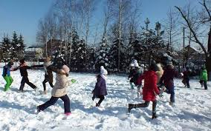
Wiersz „Styczeń”

Styczeń bardzo jest zajęty
bo lodowe ornamenty
kładzie w oknach każdej chaty
lub maluje na nich kwiaty.
Nie jest miły i łaskawy
sypie śniegiem, mrozi stawy
za to dzieciom daje sanki, kulig, narty i bałwanki.

NOWINY I PLOTECZKI Z PRZEDSZKOLA DWÓJECZKI NR 2/2020R.
Mówi się, że przysłowia są mądrością narodu. Jest w tym zapewne wiele prawdy. Przez lata lud obserwował cykliczne zmiany zachodzące w przyrodzie wraz z kolejnymi miesiącami i porami roku. Przysłowia były sposobem przekazania wniosków płynących z tych obserwacji przyszłym pokoleniom. Nawet dziś, w dobie nowoczesnych technologii umożliwiających coraz dokładniejsze prognozowanie pogody ta wiedza wciąż pozostaje użyteczna.

Polskie przysłowia ludowe na styczeń
- Styczeń rok stary z nowym styka, czasem zimnem do kości przenika, czasem w błocie utyka.
- Kiedy styczeń najmroźniejszy, wtedy roczek najpłodniejszy.
- Gdy w styczniu mrozy i śniegi, będą stodoły po brzegi, gdy styczeń mrozów nie daje, prowadzi nieurodzaje.
- Jeżeli pszczoła w styczniu z ula wylatuje, rzadko pomyślny rok nam obiecuje.
- Gdy styczeń zamglony, marzec zaśnieżony.
- Gdy w styczniu deszcz leje, złe robi nadzieje.
Drodzy rodzice !!!
Informujemy, że zbliża się czas ferii zimowych, które w tym roku szkolnym w naszym województwie będą trwały 13 - 26 stycznia 2020 r. Przypominamy o zapewnieniu dzieciom bezpieczeństwa.
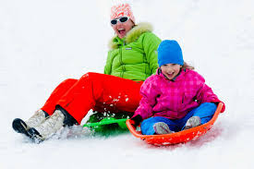
BEZPIECZEŃSTWO W CZASIE FERII ZIMOWYCH
Zabawa na śniegu, zjazdy z górki, jazda na nartach czy łyżwach oraz inne szaleństwa na śniegu mogą sprawić wiele radości i wzmocnić naszą kondycję fizyczną. Pamiętaj jednak, że podstawą, jak zwykle, są zdrowy rozsądek i ostrożność!
NOWINY I PLOTECZKI Z PRZEDSZKOLA DWÓJECZKI NR 2/2020R.
WAŻNE TELEFONY
ZAPAMIĘTAJ!!!!!
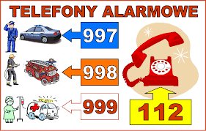

Drogie Babcie, Drodzy Dziadkowie
Z okazji Waszego święta życzymy dobrego zdrowia , pomyślności, optymizmu oraz niegasnącej radości i pogody ducha.
Dziękujemy za Waszą obecność, wsparcie w trudnych chwilach, a przede wszystkim za dobroć, cierpliwość i miłość, którymi obdarzacie swoje wnuki. Niech miłość, jaką obdarzają Was najbliżsi napełnia Was młodzieńczą energią oraz uśmiechem każdego dnia.
NOWINY I PLOTECZKI Z PRZEDSZKOLA DWÓJECZKI NR 2/2020R.
JAK POMÓC DZIECIOM W OKAZYWANIU SZACUNKU OSOBOM STARSZYM?
Rodzina nadal stanowi najważniejszą przestrzeń spotkań osób należących do różnych pokoleń. Jest źródłem relacji, zachowań i postaw, jakie reprezentuje się wobec wszystkich jej członków. Dzieci uczą się szacunku wobec najstarszych bezpośrednio od swoich opiekunów. Dobrze, żeby byli świadkami zaangażowania dorosłych w ważne sprawy seniorów, troski o ich zdrowie, opiekuńczości, zrozumienia ich potrzeb. Jeżeli dorośli będą wyrażać się o swoich rodzicach z szacunkiem, w przyszłości zapewne odziedziczą w spadku podobne postawy od swoich dzieci. Różne są rodziny i różne panują w nich relacje dlatego nie możemy być optymistami, pełnymi wiary, że wszyscy dorośli traktują najstarszych członków rodziny z należytym im szacunkiem. Na pewno popełniają wiele błędów, a do największych należą:
•Krytyczne uwagi pod adresem dziadków w obecności dziecka.
Pamiętajmy, że najmłodsi dużo więcej widzą i słyszą, niż nam, dorosłym, się wydaje. Niestosowne uwagi mogą zniekształcić obraz ukochanych dziadków w oczach wnuków.
•Bagatelizowanie niegrzecznych zachowań dzieci wobec dziadków. Wchodzenie w dyskusje, bicie, nieeleganckie odzywki, wymuszanie swoich potrzeb poprzez nadużywanie słowa „chcę”, prowadzenie rozmowy podniesionym tonem, niesprzątanie po sobie, czekanie, aż babcia czy dziadek wyręczy, wtrącanie się do rozmów między dorosłymi itp.
•Lekceważenie potrzeb seniorów, m.in. do zagospodarowania czasu wolnego według ich uznania, odpoczynku itp.
Jeżeli najbliżsi nie będą okazywać szacunku osobom starszym, trudno będzie dzieciom zrozumieć, dlaczego one mają postępować wobec nich inaczej.

NOWINY I PLOTECZKI Z PRZEDSZKOLA DWÓJECZKI NR 2/2020R.
Dziadkowie również powinni domagać się wzajemności w tym zakresie. Skoro oni na każdym kroku okazują swoim wnukom miłość, czułość, troskę, powinni oczekiwać takiej postawy również od najmłodszych.
•Środowisko przedszkolne także ma wiele do zaoferowania w zakresie wychowania dzieci w duchu najważniejszych wartości. Podczas zabaw czy zajęć poświęconych osobom starszym warto zwrócić uwagę na sylwetkę osoby starszej, jej charakterystyczne cechy, podatność na choroby, pewne uszczerbki na zdrowiu, konieczność używania takich akcesoriów, jak okulary, aparaty słuchowe kule czy laski. Należy wyjaśnić, dlaczego ich najbliżsi często mogą źle się czuć, z czego wynikają ich problemy czy trudności, z jakimi borykają się w codziennym życiu.
•Poprzez różne formy pracy powinniśmy nauczyć dzieci uprzejmych zachowań wobec osób starszych. Uprzejmość jest najlepszą wizytówką szacunku. Poprzez scenki dramowe, historyjki obrazkowe, krótkie formy teatralne pokażmy dzieciom, w jaki sposób, poprzez drobne gesty, możemy pomóc naszym dziadkom w codziennych sytuacjach. Zapytanie o samopoczucie, podanie okularów, książki, wywiązywanie się z ustalonych domowych obowiązków, uszanowanie prawa do odpoczynku, nieprzeszkadzanie, kiedy babcia lub dziadek źle się czują itp. Wszelkie przejawy uprzejmości sprawiają, że dziadkowie czują się zauważeni, kochani i szanowani. Wszelkie gesty powinny być dostrzeżone przez najbliższych. Pochwała za prawidłowe zachowanie wobec starszych potwierdza, że taka postawa jest właściwa.
•Warto też porozmawiać z dziećmi o tym, w jaki sposób mogą atrakcyjnie wykorzystać czas spędzony z dziadkami. Inspiracją może być zabawa w kręgu „Z moim dziadkiem najbardziej lubię”, podczas której dzieci kończą rozpoczęte zdanie. Spontaniczne wypowiedzi mogą być wskazówką dla innych wychowanków. Wnukowie mogą np. poprosić babcie, żeby zaprosiły ich do robienia ciasteczek, a dziadków, żeby zabrali ich na spacer lub do ogrodu.
NOWINY I PLOTECZKI Z PRZEDSZKOLA DWÓJECZKI NR 2/2020R.
•Możemy również zainspirować rozmowę w oparciu o albumy rodzinne, przyniesienie zdjęć swoich dziadków z czasów dzieciństwa i młodości, zwrócić uwagę na kolejne etapy w życiu człowieka, ich charakterystyczne cechy. W ten sposób przygotowujemy dzieci do spotkania z przyszłością. Wiek przedszkolny to dobry moment na rozpoczęcie budowy pomostu międzypokoleniowego. Solidną jego podstawą jest szacunek, dlatego powinien znaleźć się pod naszą szczególną ochroną. Odpowiednio pielęgnowany na pewno zaowocuje w przyszłości odpowiedzialnymi postawami najmłodszych wobec najstarszych członków społeczeństwa.

01.02.2020r. w sali pod kaplicą im. Św. Maksymiliana Kolbe przy parafii w Żychlinie odbyły się przesłuchania zespołów i solistów VII Konkursu Kolęd i Pastorałek, którego organizatorami byli Urząd Gminy w Żychlinie oraz Parafia Świętych Apostołów Piotra i Pawła w Żychlinie. 02.02. 2020r. w kościele parafialnym odbył się koncert laureatów.

NOWINY I PLOTECZKI Z PRZEDSZKOLA DWÓJECZKI NR 2/2020R.

W kategorii: „Przedszkole – zespoły”:
I miejsce – Anna Sochacka i Adam Zieleniewski – grupa „ Motylki”.
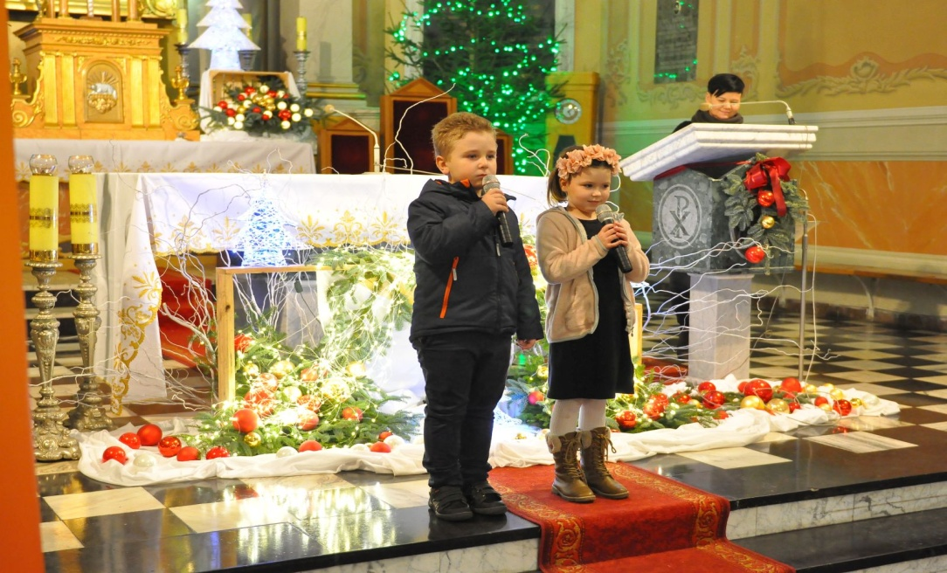
III miejsce - Zespół Pieśni i Tańca Ziemi Kutnowskiej, w skład którego wchodzi Zofia Cieniewska – grupa „Żabki”.
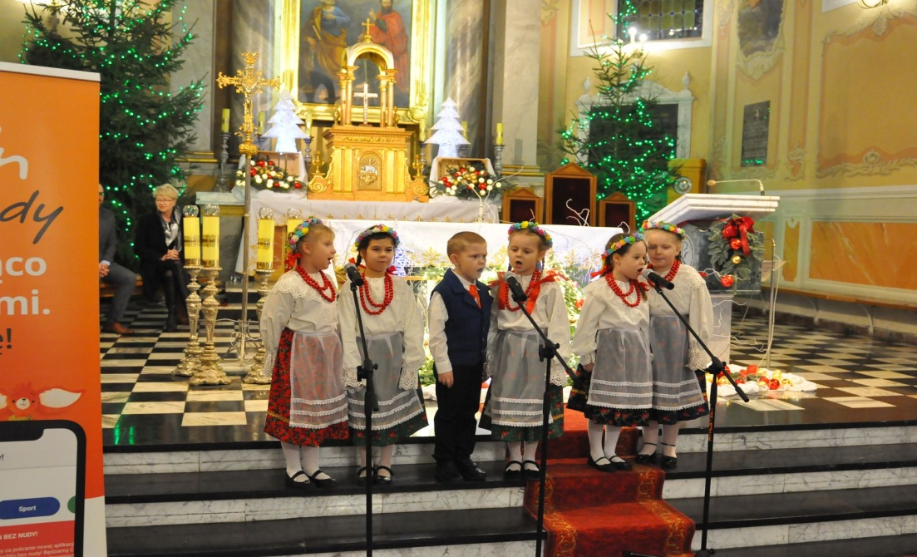
NOWINY I PLOTECZKI Z PRZEDSZKOLA DWÓJECZKI NR 2/2020R.
W kategorii: „Przedszkole – soliści”:
II miejsce Michalina Śmigielska – grupa „Motylki”.
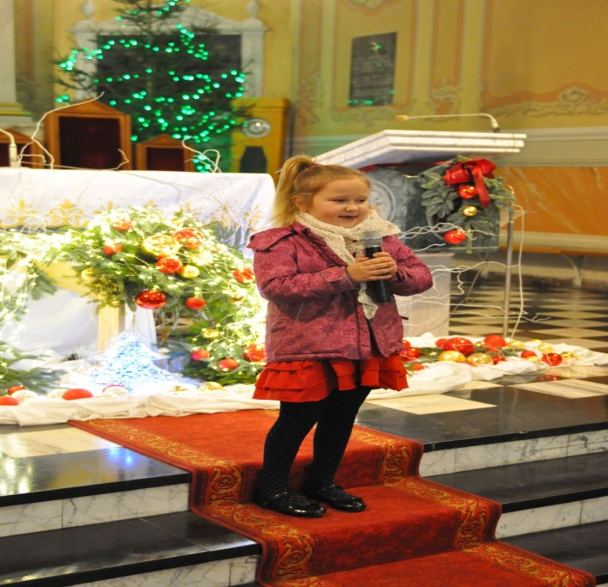
Drodzy rodzice!
5 lutego obchodzimy Dzień Bezpiecznego Internetu (DBI). Pamiętajcie, żeby uświadamiać dzieciom że Internet jest ważny, pożyteczny i pełen potrzebnych wiadomości, gier i zabaw, ale jednocześnie można w nim spotkać treści niebezpieczne i niewłaściwe, na które należy nasze dzieci przygotować i nauczyć jak mądrze czerpać z dobrodziejstwa sieci ale też umieć unikać zagrożeń - poniżej zamieszczamy kilka przykładowych linków bezpiecznych stron dla dzieci:
http://grydladzieci.edu.pl/http://www.waszebajki.pl/https://www.buliba.pl/http://juzwiem.edu.pl/https://www.wierszedladzieci.pl/https://www.kolorowe-obrazki.pl/https://sieciaki.pl/
NOWINY I PLOTECZKI Z PRZEDSZKOLA DWÓJECZKI NR 2/2020R.
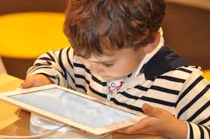
Dzieci w świecie multimediów – jak zadbać o ich bezpieczeństwo?
Każdy troskliwy rodzic chce dbać o bezpieczeństwo swojego dziecka. Uczymy dziecko, jak należy się zachowywać w piaskownicy, na placu zabaw, przy przechodzeniu przez jezdnię.
Nie każdy jednak, zastanawia się nad bezpieczeństwem dziecka w świecie multimediów. Powinniśmy również udzielać mu wyraźnych wskazówek, jak należy używać wszechobecnych środków masowego przekazu. Trudno bowiem w dzisiejszych czasach oderwać się dzieciom od komputera, konsoli, telewizji, telefonu komórkowego, tabletu, Internetu. Nie ulega wątpliwości, że nowoczesne media elektroniczne, a zwłaszcza nowe technologie cyfrowe i ich potencjalne możliwości tworzą świat wirtualny, w którym bardzo chętnie przebywają nasze dzieci. Powszechność nowych urządzeń multimedialnych spowodowała, że niemal nieograniczony dostęp do nich mają dzieci. Technologia informatyczna stała się wszechobecna w naszym życiu, jednak oprócz udogodnień jakie serwuje swoim użytkownikom niesie za sobą pewne zagrożenia. Internet otwierający przed nami wiele możliwości, korzyści, jest również źródłem wielu niebezpieczeństw. Brak należytej ostrożności w sieci może być dla dziecka równie niebezpieczny, jak brak ostrożności w świecie offline. Obecnie coraz młodsze dzieci sięgają do sieci. Dlatego warto aby rodzice mieli świadomość jakie zagrożenia mogą spotkać ich pociechy. Oto niektóre z nich:
Zagrożenia fizyczne (wzrok, postawa) – wielogodzinne spędzanie czasu przy komputerze niekorzystnie wpływa na ich rozwój fizyczny. Przede wszystkim gry komputerowe i serfowanie w Internecie wypierają prozdrowotne formy spędzania czasu – uprawianie sportu, spacery i zabawy na świeżym powietrzu.
NOWINY I PLOTECZKI Z PRZEDSZKOLA DWÓJECZKI NR 2/2020R.
Lekarze różnych specjalności sygnalizują, iż wielogodzinne spędzanie czasu przy komputerze może być przyczyną trwałego pogorszenia wzroku, dolegliwości reumatologicznych wywołanych wielokrotnym naciskaniem przycisku joysticka, odrętwienia palców i dłoni, odcisków, bólu ścięgien, nadmiernego pobudzenie objawiającego się podwyższonym ciśnieniem krwi, drżenia rąk, zaniku mięśni pasa biodrowego i kręgosłupa, wad postawy, uszkodzenia centralnego układu nerwowego, ataków padaczki fotogennej.
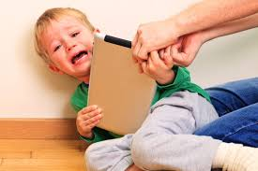
Zagrożenia psychiczne (uzależnienie, wirtualna rzeczywistość oderwana od życia) – długie i regularne obcowanie z urządzeniem bardzo szybko uzależnia człowieka. Uzależnienie to, jak każde inne, powoduje wyraźne szkody, takie jak: izolacja od otoczenia, zatracanie komunikacji bezpośredniej z innymi ludźmi, strach przed ludźmi. Zatem dzieci korzystające z gier zawierających destrukcję i przemoc stają się bardziej agresywne wobec innych osób. Szczególnie silny wpływ ma aktywne uczestnictwo w grze komputerowej. Gracz nie tylko ogląda przemoc, ale przede wszystkim sam jej dokonuje na ekranie komputera poprzez bohatera, którym kieruje. Rodzice często nie zdają sobie sprawy z tego, co ich dziecko ogląda. Rodzic zajęty codziennymi sprawami, obowiązkami, daje dziecku tablet, telefon czy komputer, po to, aby mieć chwilę „spokoju”, chwilę dla siebie. Tymczasem dzieci, nawet te najmłodsze – trzy, czteroletnie, często potrafią „poruszać” się w sieci. Internet staje się dla nich prawdziwym życiem. Samodzielnie potrafią włączyć kolejną bajkę czy film, wybrać ulubioną stronę. Ponadto korzystając z popularnych stron internetowych mogą natknąć się na treści niedozwolone, czy też treści np. wulgarne, które pod żadnym względem nie powinny być im udostępniane. Dlatego odpowiednie zachowania, nawyki należy kształtować już od najmłodszych lat, należy wskazywać dzieciom właściwe sposoby korzystania z wirtualnego świata oraz wpajać im zasady umożliwiające konstruktywne korzystanie z jego zasobów. Inną grupą zagrożeń, na które rodzice narażają swoje dzieci jest udostępnianie danych dzieci między innymi na portalach
NOWINY I PLOTECZKI Z PRZEDSZKOLA DWÓJECZKI NR 2/2020R.
społecznościowych. Należy pamiętać, że to co raz trafi do Internetu zostaje tam na zawsze. Z jednej strony nowoczesne technologie mogą więc być pewnym czynnikiem ryzyka – np. wtedy, kiedy dziecko jest pozostawiane na całe dnie samo przed komputerem i kiedy media zastępują mu kontakt z rodzicem czy rówieśnikami. Jednak z drugiej strony, mogą być wspaniałym narzędziem wspólnej zabawy – także pracy oraz nauki – nauczyciela i dziecka, rodzica i dziecka czy grupy dzieci. Pamiętajmy, że my dorośli mamy mieć wpływ na obecność dzieci w Internecie. Rodzice mogą nauczyć dzieci jak właściwie korzystać z dobrodziejstw sieci. Istnieje bardzo dużo stron internetowych, które mogą ułatwiać, umożliwiać naukę, inspirować nas do twórczych działań, zabaw, mogą zainteresować nas otaczającym światem.
Dziecko w wieku przedszkolnym stopniowo i kontrolowanie wprowadzane w przestrzeń wirtualną zyskuje możliwość rozwijania różnorodnych kompetencji kluczowych. Technologie informacyjno - komunikacyjne mogą pomóc dzieciom poznawać i rozumieć otaczający świat. Dzieci mogą sięgać do rozwijania zdolności plastycznych (rysowanie w programach graficznych), przyrodniczych (oglądanie zbliżonych na ekranie liści czy płatków kwiatów, a także filmy o tematyce przyrodniczej), czy matematycznych – są to gry, w których porównuje się ze sobą figury geometryczne, dokonuje się klasyfikacji czy szeregowania.
Jak chronić dziecko przed internetowymi zagrożeniami?
Przede wszystkim starajmy się świadomie wybierać narzędzia i wykorzystywane materiały. Istnieje wiele programów, które umożliwiają rodzicom kontrolowanie aktywności dziecka w Internecie. Na rynku dostępne są programy mające ochronę dziecka. Umożliwiają zablokowanie nieodpowiednich stron internetowych – między innymi blokowanie czatów, stron zawierających
NOWINY I PLOTECZKI Z PRZEDSZKOLA DWÓJECZKI NR 2/2020R.
przemoc, sprawdzanie z jakich stron, adresów dziecko korzystało, kontrolowanie czasu jaki dziecko spędza w sieci – można ustalić dni i godziny, w których dziecko może przebywać w Internecie.
Zasady obowiązujące podczas korzystania z Internetu przez dziecko:
•Ustalenie czasu jaki dziecko może korzystać z komputera, tabletu, telefonu.
•Ustalenie jakie strony dziecko może odwiedzać, jakie treści może oglądać.
•Ustawienie komputera z ogólnodostępnym miejscu, tak aby mieć kontrolę nad
tym, co dziecko ogląda.
•Uwrażliwienie dziecka, na to aby nie podawało swoich danych przez Internet,
•Uświadomienie mu, że nie każdy jest tym za kogo się podaje.
•Upewnienie się, że dziecko korzysta z wartościowych gier, filmów
odpowiednich dla jego wieku. Uwrażliwienie dziecka, że zawsze może liczyć
na naszą pomoc i wsparcie.
Odkrywajcie wspólnie jego zasoby. Spróbujcie znaleźć ciekawe i przyjazne strony.
HELLO!
W tej rubryce będą proponowane zwroty i słówka do wspólnych ćwiczeń z dzieckiem.
boy (boj) - chłopiec
duck ( dak) - kaczka
gray ( grej) - szary
pink ( pink) – różowy
red ( red) – czerwony

NOWINY I PLOTECZKI Z PRZEDSZKOLA DWÓJECZKI NR 2/2020R.

W lutym daj całuska!
Święto zakochanych obchodzimy 14 lutego w dniu świętego Walentego. Początki anglosaskiej i francuskiej tradycji sięgają starożytnych Rzymian i Greków. Do Polski przybyło w latach 90 – tych XX wieku. Patronem walentynek jest św. Walenty. Tego dnia ludzie myślą o tym jak ważna jest prawdziwa miłość. Obdarowują ukochane osoby kwiatami, wysyłają „ walentynki” – kartki z serduszkami, wierszami i miłosnymi wyznaniami.
NOWINY I PLOTECZKI Z PRZEDSZKOLA DWÓJECZKI NR 2/2020R.
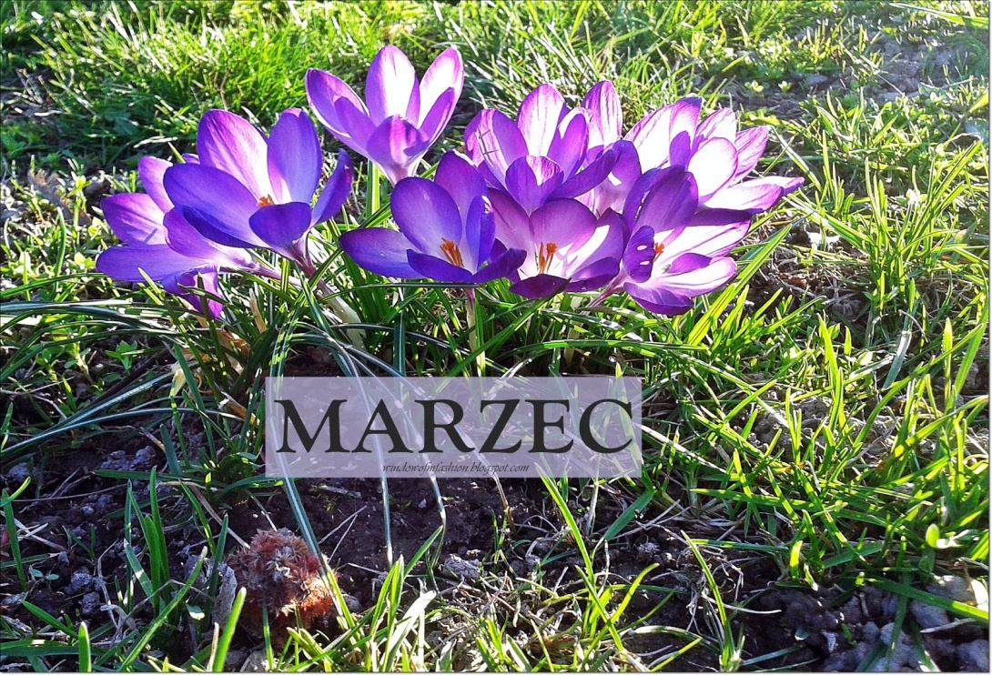

Marzec
To marcowi zima w głowie, to wiosenne harce.
Chce być lutym, albo kwietniem, byleby nie marcem!
Śniegiem prószy, a po śniegu deszczem tnie ukośnie.
Czy to wiosna? Czy to zima? Po prostu przedwiośnie.
Choć z dniem każdym coraz wcześniej słoneczko rozbłyśnie,
choć z pod śniegu się wychyla najpierwszy przebiśnieg,
marzec boczy się na wiosnę, marzec już nie czeka
i lodowa kra odpływa po zbudzonych rzekach.
(J.Ficowski)
NOWINY I PLOTECZKI Z PRZEDSZKOLA DWÓJECZKI NR 2/2020R.

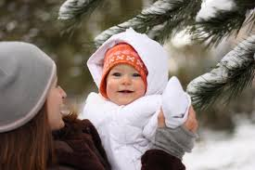
Mówi się, że „każda rodzina jest inna”. To prawda, ale jest kilka wspólnych cech, decydujących o sposobie życia wszystkich rodzin i mających duże znaczenie dla sytuacji kobiety w rodzinie i społeczeństwie. Na pierwszy plan wysuwa się organizacja zajęć domowych. Praca zawodowa mężatek i matek, ich codzienna, wielogodzinna nieobecność w domu, zmienia w sposób zasadniczy zwyczajowe układy domowe: wykonywanie codziennych zajęć, opiekę nad dziećmi, stosunki między małżonkami, między rodzicami i dziećmi itd. Na 10 rodzin małżeńskich, co 7 żona jest współżywicielem rodziny. Narzuca się więc konieczność nowego podziału zajęć między męża i żonę (oraz dzieci – jeśli wyrosły już z pieluch) oraz korzystania z rozmaitych urządzeń społecznych jak żłobki, przedszkola, świetlice szkolne i inne miejsca; z łatwych w użyciu półfabrykatów spożywczych do szybkiego przygotowania, oraz np. z pralni publicznych. Mimo tych udogodnień to wciąż kobieta jest bardziej obciążona obowiązkami domowymi. Po czasie przeznaczonym na sen, zazwyczaj drugie miejsce zajmuje u kobiet praca domowa, trzecie – praca zawodowa, a czwarte – czas wolny. Kobiety trzy razy częściej niż mężczyźni znajdują się w sytuacji zupełnego braku czasu wolnego. Wolna sobota jest dla kobiet dniem, w którym odrabia się prace zbyt uciążliwe do wykonania w normalnych dniach tygodnia, np. pranie, większe porządki, gotowanie bez półproduktów. Z kilku czynności związanych z prowadzeniem gospodarstwa domowego na pierwszym miejscu znajdują się zakupy rozmaitego rodzaju, które zajmują znajomym kobietom, niestety, dużo czasu. Czasochłonne jest również korzystanie z usług służby zdrowia, co zwłaszcza obarcza matki z małymi dziećmi, wymagającymi częstej opieki lekarskiej. Główną „rezerwą”, z której kobieta czerpie czas na dodatkowe zajęcia gospodarcze lub kulturalne, jest czas snu, który na przestrzeni lat maleje
NOWINY I PLOTECZKI Z PRZEDSZKOLA DWÓJECZKI NR 2/2020R.
zarówno w dni powszednie, jak i w niedzielę. Mężczyzna, podobnie jak kobieta, pełni 2 główne role w życiu: rodzinną i zawodową. Lecz w tradycyjnym stereotypie roli mężczyzny rozbudowana jest rola zawodowa, pozadomowa. W niektórych schematach rodzinnych rola ojca w tygodniu pracy sprowadza się do zarobienia pieniędzy oraz karania dzieci. Nadal w świadomości wielu ludzi, mimo niewątpliwych przemian w tym zakresie: „dobry mąż i ojciec” oznacza mężczyznę, który nie pije i przynosi do domu zarobione pieniądze. Jeśli do tego pomaga żonie, np. wynosi śmieci i wykonuje drobne naprawy, jest już niemal ideałem. W badaniach opinii publicznej nad rolą kobiety (praca – dom) stwierdza się, że 41% badanych było za uczestniczeniem kobiet w życiu zawodowym w takim samym stopniu jak mężczyzn, przy równym podziale obowiązków domowych między małżonkami. Praca zawodowa kobiet posiadających rodziny akceptowana była przez większość (61%).. Więcej jest zwolenników wspólnej odpowiedzialności za zakupy (53%), chociaż zakupy robią najczęściej kobiety. Zdecydowana większość badanych zarówno kobiet, jak mężczyzn, uważa, że wychowanie i opieka na dziećmi należy zdecydowanie do kobiet. Te jednak stopniowo dokładają wszelkich starań, żeby posiadanie rodziny nie dyskryminowało ich w innych sferach życia społecznego, nie utrudniało realizacji innych celów życiowych, np. kształcenia się, spożytkowania zdobytego wykształcenia i awansu zawodowego. WSZYSTKIM KOBIETOM W DNIU ICH ŚWIĘTA ŻYCZYMY JAK NAJLEPIEJ!
NOWINY I PLOTECZKI Z PRZEDSZKOLA DWÓJECZKI NR 2/2020R.

Dni stają się dłuższe, słońce mocniej przygrzewa, zbliża się wiosna. Świadczą też o tym pierwsze śpiewy ptaków, odzywających się jeszcze niepełnym głosem w słoneczne dni. To ptaki, które spędziły u nas zimę i czekają na stosowną chwilę, żeby wkroczyć w pełną wiosnę. A jednocześnie zaczyna się wielki powrót ptasiej braci z zimowisk i wyścig o to, kto zajmie najlepsze miejsca na gniazda i wychowanie młodych. Kogo możemy się wkrótce spodziewać, które ptaki będą pierwsze, a które zawitają do nas jako ostatnie? Obserwujcie pilnie otoczenie, patrzcie w niebo, nasłuchujcie głosów!
Ptasie zwiastuny wiosny.
Ptaki wracają z zimowisk według stałego kalendarza powrotów. Człowiek obserwuje te przyloty już od wielu, wielu lat, bo powracające ptaki to zapowiedź wiosennych zmian, cieszących także nas.
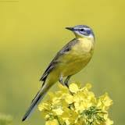
„Święta Agnieszka wypuszcza skowronka z mieszka” – mówi przysłowie ludowe. I rzeczywiście to jeden z najwcześniej przylatujących do nas ptaków. Przyloty skowronka zaczynają się już od połowy lutego. Skowronek jest małym ptakiem, żyjącym wśród pól i łąk. Nie wszyscy mają możliwość zauważyć jego powrót. Ale na pewno wszyscy znają jego śpiew, który słychać w pełni sezonu - wibrujący, wznoszący się nad polem wraz ze zrywającym się w górę ptakiem. Wczesną wiosną łatwiej nam zauważyć powroty ptaków dużych, zwłaszcza kiedy wracają grupowo, a najlepiej takich, które żyją w pobliżu człowieka. Do pierwszej grupy należy żuraw, do drugiej nasze boćki.
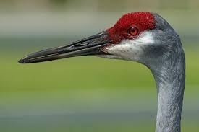
NOWINY I PLOTECZKI Z PRZEDSZKOLA DWÓJECZKI NR 2/2020
Żuraw przylatuje do nas na przełomie lutego i marca. Jest ptakiem o prawdziwie królewskim wyglądzie! Porusza się wręcz majestatycznie. W locie żurawie bywają mylone z bocianami. Ale uwaga – można nie dać się zmylić – żurawie lecą w skupieniach, które nazywamy kluczem. Jeśli słyszymy, że ktoś widział klucz lecących bocianów, możemy sądzić, że były to żurawie – bociany nigdy nie tworzą kluczy. Jeśli przy tym lecące ptaki odzywają się charakterystycznym, trąbiącym głosem (klangor ), prawdopodobieństwo zamienia się w pewność.
Nieco później, bo od drugiej połowy marca, wracają bociany.
Nasza wieś jest mocno przywiązana do ich widoku, a wszędzie ptaki te są witane z radością. Gniazdo boćka na dachu domostwa miało przynosić szczęście, a i teraz gospodarze chętnie zakładają na dachu specjalne podstawy, żeby ułatwić mu założenie gniazda. Bociany zwykle wracają do zajmowanego od lat tego samego gniazda, ale jeśli coś przeszkodzi w powrocie ubiegłorocznemu towarzyszowi, w gnieździe pojawi się inny. Para wita się w gnieździe klekotem – czyli szybkim „klapaniem” dzioba. Wszyscy znamy ten dźwięk.
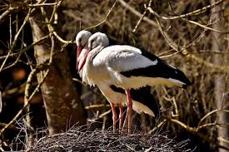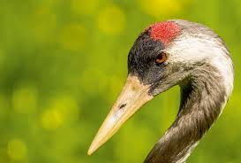
NOWINY I PLOTECZKI Z PRZEDSZKOLA DWÓJECZKI NR 2/2020
ZABAWY JĘZYKOWE, KÓRE ĆWICZĄ MOWĘ.
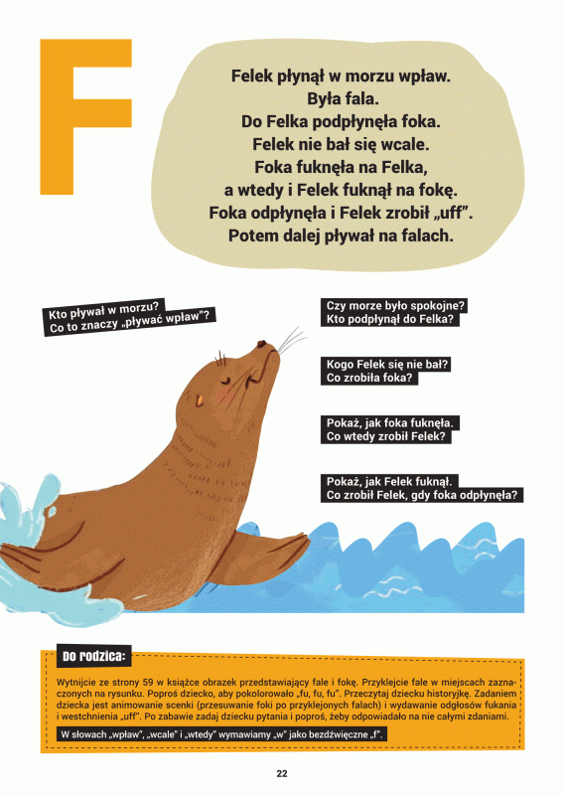

NOWINY I PLOTECZKI Z PRZEDSZKOLA DWÓJECZKI NR 2/2020

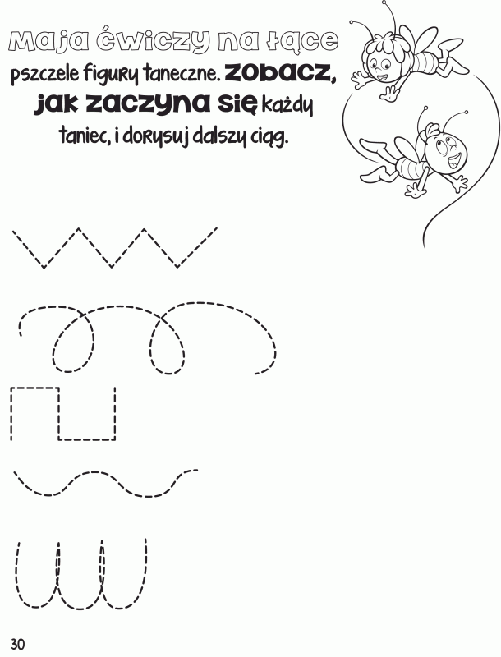

NOWINY I PLOTECZKI Z PRZEDSZKOLA DWÓJECZKI NR 2/2020

Deser dla niejadków na zdrowe kości i zęby. Lekko kwaskowy i orzeźwiający deser poprawia apetyt. Dostarcza też porcję wapnia i białka niezbędnego dla wzrostu kości i zdrowych zębów. Malinowy mus to porcja witaminy C, niezbędna do wytwarzania osseiny – składnika budulcowego kości, a gorzka czekolada to źródło przeciwutleniaczy o właściwościach przeciwzapalnych, które dbają o zdrowe kości. Takie deser nie zawiera dodatkowego cukru, dzięki czemu nie zwiększa ryzyka próchnicy zębów.

Mus z malin z jogurtem i czekoladą

Składniki na 4 porcje:
- 2 szklanki malin (250 g)
- 2 szklanki gęstego niskotłuszczowego jogurtu
- 50 g gorzkiej czekolady
- 4 łyżki chudego mleka

Jak to zrobić?
Czekoladę rozpuścić w kąpieli wodnej. Maliny wrzucić do blendera, dokładnie zmiksować, a potem przetrzeć przez gęste sito. Mus malinowy przelać do szklanek, napełniając do 1/3 wysokości. Pozostałą część szklanki uzupełnić jogurtem. Posypać borówkami i polać roztopioną czekoladą. Zamiast świeżych malin można użyć mrożonych. Świetnie smakują także brzoskwinie, nektarynki, pomarańcze i mandarynki.
NOWINY I PLOTECZKI Z PRZEDSZKOLA DWÓJECZKI NR 2/2020

GAZETKA PRZEDSZKOLA NR 2 IM. JANA PAWŁA II
W ŻYCHLINIE
ADRES REDAKCJI:
PRZEDSZKOLE NR 2 IM. JANA PAWŁA II REDAGUJE ZESPÓŁ:
99 – 320 ŻYCHLIN BEATA PAKULSKA
UL.ŻEROMSKIEGO 8 DOROTA KUBICKA

